1. 次のたし算とひき算をしましょう。

① 187＋201　　　　　　　　　 ② 942＋58　　　　　　　③ 432＋675

④ 5786＋3414　　　　　　　　⑤ 315－94　　　　　　 ⑥ 734－258

⑦ 402－175　　　　　　　　　 ⑧3472－2974

1. 次のかけ算とわり算をしましょう。

① 17×3　　　　　　　　　　② 30×2　　　　　 　　　③ 641×8

④ 24×83　　　　　　 　 ⑤ 987×48

⑥ 30÷5 ⑦ 28÷4 ⑧ 64÷8

⑨ 25÷6 ⑩ 58÷9

1. にあてはまる数をかきましょう。

480を10倍すると　　　　 、

100倍すると　　　　 、

10でわると　　　　 です。

1. にあてはまる小数をかきましょう。

(１)　数直線上のやじるし（↑）のめもりをよんでみましょう。



(２)　次の計算をしましょう。

① = 　　　　　　　　　　　② =

1. にあてはまる分数をかきましょう。

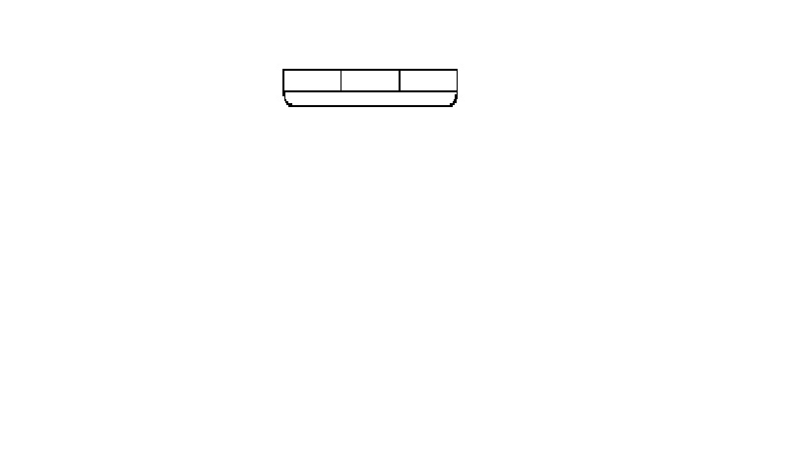

m

mをしたこ分の長さは 　　　　　ｍです。